Tradiční vánoční pokrmy – metodický list a řešení

Cílovou skupinou jsou žáci 2. stupně ZŠ a SŠ s jazykovou úrovní A2–B1, kteří budou prostřednictvím tohoto pracovního listu seznámeni s tradičními vánočními pokrmy. Během práce na pracovním listu si žáci rozšíří slovní zásobu v souvislosti s tímto tématem a zároveň si procvičí modální slovesa.

Tento pracovní list je navržen tak, aby byl použitý ve spojení s videem o tradičních vánočních pokrmech, protože některá cvičení na něj přímo odkazují. Jednotlivé úkoly na sebe nemusí nutně navazovat a umožňují formulaci individuálních odpovědí.
Tradiční vánoční pokrmy

________________________________________________________
- Gibt es bei dir zu Hause ein traditionelles Weihnachtsgericht?
Máte doma nějaký tradiční vánoční pokrm?

Individuelle Antwort
An Weihnachten frühstücken wir Weihnachtsstriezel. Zum Mittagessen gibt es bei uns Erbsensuppe und an Heiligabend essen wir Karpfen mit Kartoffelsalat.
- Weißt du, welche Weihnachtsgerichte typisch für Deutschland sind?
Víš, která vánoční jídla jsou typická pro Německo?

Würstchen und Kartoffelsalat, Raclette, Gans, Ente, Fondue, Rinder- oder Schweinbraten…

- Schau dir das Video an und beantworte die Fragen!
Podívej se na video a odpověz na otázky!

- Die Weihnachtsfeiertage waren schon immer eine Zeit der Erholung. Glaubst du, dass das heute noch gilt?
Vánoční svátky byly odjakživa časem odpočinku. Myslíš, že to platí i dnes?
Individuelle Antwort
Ich denke, wenn man alles rechtzeitig plant, kann es auch heute so sein. Allerdings sind die Menschen zu dieser Zeit des Jahres ziemlich gestresst, kaufen viele Geschenke und stellen hohe Ansprüche an sich selbst.
- Ist es wahr, dass die Menschen früher in der Adventszeit kein Fleisch gegessen haben?
Je pravda, že lidé v minulosti během adventu nejedli maso?

- Ja
- Nein

- Was hat man früher an Weihnachten gegessen? Schreibe ein paar Beispiele! Wenn du die Wörter nicht kennst, kannst du sie im Übersetzer nachschlagen.
Co se dříve jedlo o Vánocích? Napiš několik příkladů! Pokud slovíčka neznáš, můžeš si je vyhledat v překladači.
das Weihnachtsstriezel, die Trockenfrüchte, das Osterbrot, das Apfelstrudel, die Nüsse, das frische Obst, das Gemüse, das Fleisch…
- Haben die Menschen geglaubt, dass Federn von Geflügel Glück bringen?
Věřili lidé, že drůbeží peří přinášelo štěstí?

- Ja
- Nein

- Ergänze die fehlenden Vokabeln in der Tabelle.
Doplň chybějící slovíčka v tabulce.

TSCHECHISCH  ČESKY | DEUTSCH  NĚMECKY
péct | backen
bramborový salát | der Kartoffelsalat
svátek | der Feiertag
míchat | mischen
koření | die Gewürze
oříšky | die Nüsse
vařit | kochen
Štědrý večer | der Heiligabend
péct | backen
zdobit | dekorieren
smažit | braten
rozinky | die Rosinen
mandle | die Mandeln
perníková chaloupka | die Lebkuchenhaus

- Ergänze die Sätze mit den richtigen Modalverben.
Doplň věty správnými modálními slovesy.

2× können, müssen, wollen, dürfen
- Ich darf keinen Lebkuchen essen, weil ich auf meine Figur achten muss.
- Wir können ein Rezept für die Vanillekipferln im Internet finden, wenn du willst.
- Sie müssen die Zutaten für den Weihnachtskarpfen noch im Supermarkt kaufen.
- Du kannst das Weihnachtsgebäck nicht alleine machen, ich kann dir helfen.
- Mein Großvater will am Heiligabend Kartoffelsalat mit Karpfen essen, das ist eine alte Familientradition.

- Übersetze Sätze mit Modalverben ins Deutsche.
Přelož věty s modálními slovesy do němčiny.

- Smím si dárek otevřít už teď? Darf ich mein Geschenk schon jetzt öffnen?
- Můžu udělat vánoční výzdobu? Kann ich Weihnachtsdekoration machen?
- Dneska chceme upéct vanilkové rohlíčky. Heute wollen wir Vanillekipferln backen.
- Děti, můžete nám pomoci ozdobit vánoční stromek? Kinder, könnt ihr uns beim Schmücken des Weihnachtsbaums helfen?
- O Vánocích musím s rodiči chodit do kostela, ale nechce se mi. An Weihnachten muss ich mit meinen Eltern in die Kirche gehen, aber ich möchte es nicht.

- Benenne die Weihnachtsgerichte.
Pojmenuj vánoční pokrmy.

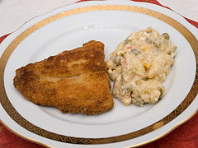
1) die Vanillekipferln 2) der Karpfen mit Kartoffelsalat
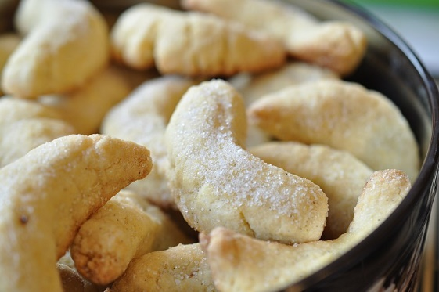

3) die Erbsensuppe 4) das/dieRaclette
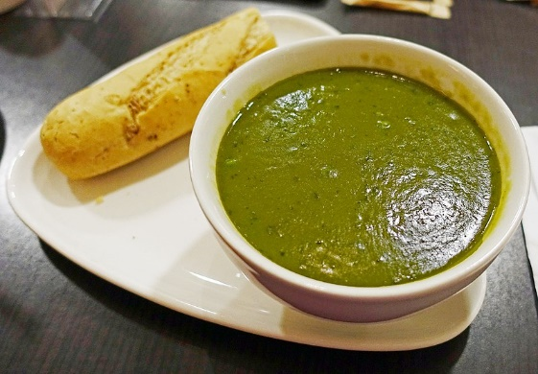
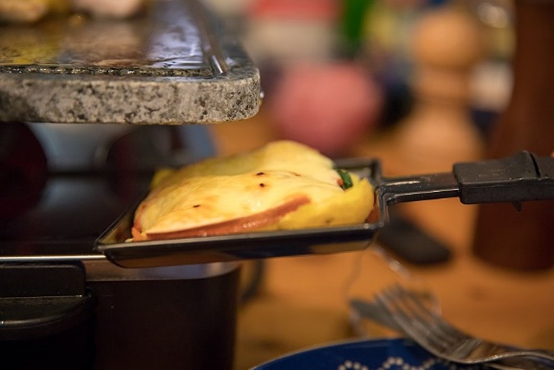

5) das Lebkuchenhaus 6) die Trockenfrüchte
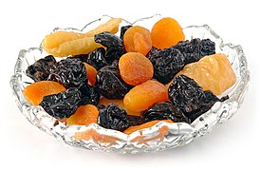
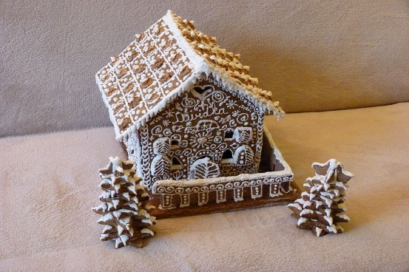

Co jsem se touto aktivitou naučil(a):
………………………………………………………………………………………………………………………………………………………………………………………………………………………………………………………………………………………………………………………………………………………………………

Autor: Barbora Martinčíková
Toto dílo je licencováno pod licencí Creative Commons [CC BY-NC 4.0]. Licenční podmínky navštivte na adrese [https://creativecommons.org/choose/?lang=cs].

Zdroje:
Obrázek 1: https://commons.wikimedia.org/wiki/File:Vanillekipferl-Nahaufnahme.jpg
Obrázek 2: https://commons.wikimedia.org/wiki/File:V%C3%A1noce,_sma%C5%BEen%C3%BD_kapr.jpg
Obrázek 3: https://commons.wikimedia.org/wiki/File:Pea_soup_2.jpg
Obrázek 4: https://commons.wikimedia.org/wiki/File:Gingerbread_house_-_Buda,_2014.12.26_(2).JPG
Obrázek 5: https://commons.wikimedia.org/wiki/File:2018-01-11-Raclette_Lokal_K-1449.jpg
Obrázek 6: https://commons.wikimedia.org/wiki/File:Dry_fruit.jpg

